فروشگاه اینترنتی جزوه

دانلود رایگان جزوه و نمونه سوال

پایان نامه و

مقالات دانشجویی آماده

در مقطع کاردانی، کارشناسی و ارشد

[**www.jozve.org**](http://www.jozve.org)

پکیج کامل دانشجویی در رشته های:

حسابداری ، کامپیوتر، مدیریت، معماری ، فیزیک ، حقوق، روانشناسی، ، جغرافیا، ریاضی و آمار، ادبیات

آدرس زیر را در مرورگرتان تایپ کنید:

**http://www.jozve.org/category/پکیج-کامل-دانشجویی**





دانشگاه پیام نور مرکز بندرعباس

گزارش کارآموزی

رشته: مدیریت صنعتی

مکان کارآموزی:

اداره مخابرات شهرستان میناب

موضوع کارآموزی:

نگهداری و تعمیرات

تهیه کننده:امیرکریمی شماره دانشجویی:

پاییز 1391

مقدمه:

کاروزی چیست؟

اصل کلمه کارورزی به واژه کارورز بر می گردد و به فردی گفته می شود که در حین تحصیل در آموزش عالی و یا بلافاصله بعد از پایان دوران تحصیل وتنها با هدف کسب تجربه ومهارت کاری و عملی درموسسه ای مشغول بکار می شود.دوره کارورزی امکان وفرصتی برای آشنایی دانشجویان با محیط کار محسوب می شود که نه تنها باعث افزایش قابلیت های آنان برای اشتغال در آینده می شود بلکه به کارورزان قدرت انتخاب بیشتری در انجام وظایف ارایه شده می دهد تا بتوانند بهتر به علاقمندی ها وگرایشهای خود در زمینه های مختلف پی برده ونقاط ضعف و قوت کار خود را ارزیابی کنند.

محل کارورزی یا کارآموزی برای کارورز یا داوطلب ،محلی است که مدیریت آن از دانش فنی و به روز برخوردار بوده وبه مهارت یا مهارت های لازم مسلط باشد. در این مکان امکانات آموزشی (تئوریک)و عملی در حد نصاب آموزشی بالاتر است تا مانعی برای یادگیری ایجاد نگردد.

کارورزی ابزاری برای تبدیل تئوری به عمل و همچنین تلاشی برای ایجاد پیوند هایی بین محیط عملی ومراکز آموزشی است.کارورزی ممکن است به کارورزمهارتهایی را بیاموزد که ممکن است دارایی آنها نباشد. این روش به کارورزان فرصت می دهد تا میزان علاقه خود را قبل از آنکه برای چند سال متعهد به انجام آن شوند،بسنجند و یا اینکه بدانند برای وارد شدن به یک زمینه شغلی به چه مهارتها با ملزومات آموزشی نیاز دارند.

کارورزی یا کارآموزی یکی از ابزارهای مهم تربیت نیروی انسانی در حوزه تحصیلات عالی است. دانشگاه علاوه بر آموزش باید در پژوهش و خدمت رسانی به صنایع نقش مهمی را ایفا کند. متأسفانه وضعیت دانشگاهه درایران به گونه ای است که بیشتر به انتقال دانش های تئوری می پردازد،بدون اینکه زمینه جذب دانش انتقال یافته فراهم شده باشد. کارورزی می توانند ابزار بسیار مهمی در راستای ایجاد چنین زمینه ای باشد اما به دلایل مختلفی به تدریج در فرهنگ دانشگاههای ایران رو به اضمحلال است.

1

من دانشجوی رشته مدیریت صنعتی دوره کارآموزی را یک فرصت استثنایی برای آشنایی با محیط کار و ارزیابی نقاط قوت و ضعف خود برای ورود به عرصه کار در آینده دانستم. محل کارورزی در اداره مخابرات شهرستان میناب به مدت 96ساعت و3واحد درسی است گذراندم.

دلایل انتخاب محل کارورزی خود در شرکت مخابرات به دلیل توسعه روز افزون ارتباطات در سطح جهانی است و شرکت مخابرات به دلیل نقش مهم و استراتژیک که در این زمینه دارد یکی از دلایل من برای انتخاب محل کارورزی بوده است.

امروزه با توجه به نقش انکارناپذیرو حساس ارتباطات در توسعه ملی جوامع و الزاما برنامه ریزی ها وسرمایه گذاری های کلان وقابل ملاحظه دراین بخش وظیفه ی متولیان مخابرات کشور،جنبه حیاتی و ملی به خود گرفته است. اهمیت اطلاعات و ایجاد حرکت جهانی برای رسیدن به اطلاعات و گذر از شکاف دیجیتالی،کشورهای جهان سومی را برآن داشته تا تلاش خود را در سطح ملی برای همگانی شدن اطلاعات توسعه دهند.

حوزه ی IT ،حوزه ی بسیار گسترده ای است که مقوله های فنی و مهندسی مخابرات ،رایانه،شبکه های اطلاع رسانی ،اینترنت ،شهرها و پارکهای اینترنتی و تمامی شوون ارتباطی مخابراتی و اطلاعاتی را در برمی گیرد.

2

تقدیر وتشکر

واحد کارآموزی در دانشگاه از واحدهای مهم و عملی است که باید توسط دانشجویان در آخرین ترم تحصیلی گذرانده شود. مهم بودن این واحد از آنجا مشخص می شود که دانشجو برای اولین بار معلومات و محفوضات تئوری خود را به صورت عملی به کار میگیرد.

از آنجا که دانشجو در به کارگیری درس های نظری در عمل با مشکلات فراوانی مواجه است به همین منظور دانشگاه سه واحد کارآموزی را برای دانشجویان در نظر گرفته تا معلومات خود را در یک سازمان رسمی به طور عملی به کار گیرند و از این بکار گیری معلومات ،بتوانند زمانی که جذب بازار کار شدند استفاده بهینه نمایند..

در اینجا لازم است از استاد گرامی مهندس شکری که باصبر و بردباری مرا درارایه این گزارش با صعه صدر راهنمایی و ارشاد نموده اند تشکر و قدردانی نمایم و نهایت سپاسگذاری را از ایشان به عمل آورم.

همچنین از پرسنل محترم و زحمتکش آقای قورچی زاده که واقعا با راهنمایی ها و با اطلاعات مفیدشان موجب دلگرمی و علاقه مندی من به یادگیری را فراهم آوردند کمال تشکر وامتنان را دارم.

3

فهرست مطالب

عنوان صفحه

مقدمه 1

تقدیر و تشکر 3

فصل اول؛تاریخچه

پيشينه مخابرات در هرمزگان 7

نشان تجاری 7

نام و نوع اداره 9

موضوع اداره 9

فصل دوم؛ آشنایی با مکان کارآموزی

قسمت های مختلف مخابرات 12

شرح وظایف واحد ها 13

نمودار سازمانی 14

فصل سوم؛گزارش فعالیت ها و تجربیات

سالن سوئیچ 16

آشنایی با سخت افزار سوئیچ 17

4

انواع کارت های سوئیچ 18

سالن امتحان 22

آشنایی با چند واژه در مخابرات 25

شبکه کابل 26

اتاق PCM 27

اتاق تغذیه 28

گاز کنترل 32

فیبر نوری 33

فصل چهارم؛ارزیابی نگهداری و تعمیرات در بخش فنی مهندسی مخابرات

تعریف نت 37

انواع نت 37

فعالیت های نت 38

نت در قسمت سوئیچ 40

نت در قسمت سالن امتحان 41

نت در قسمت شبکه کابل و اتاق PCM 43

نت در قسمت اتاق تغذیه 43

ارزیابی دوره کارآموزی 45

5

فصل اول

تاریخچه

6

پيشينه مخابرات در هرمزگان

نخستين ارتباط مخابراتی در هرمزگان با راه اندازی تلگراف با روش مورس در حدود سال 1275 هجری شمسی آغاز شد . در اين سال اولين خط تلگراف در عمارت كلاه فرنگی بندر لنگه كه متعلق به كمپانی هند شرقي بوده راه اندازی شد . در مرحله بعد در سال 1307 يك كابل زير دريايی كه از يك طرف بندر جاسك را به بنادر مهم پاكستان و هند و از طرف ديگر تياب ، جزاير قشم ، هنگام و بندرعباس را به يكديگر مرتبط می كرد راه اندازی شد كه محل اتصال اين شبكه در بندرعباس پس از آن بنام محله سيم بالا مشهور شد . بعدها اولين خط تلگراف بين الملل از طريق شيراز - بندرعباس و كرمان - بندرعباس برقرار گرديد . اولين ارتباط تلفنی با تهران از طريق يك دستگاه كارير آغاز شد تا اينكه با نصب يك مركز تلفن 50 شماره ای موسوم به الكسون ارتباط تلفنی به ادارات و بعضی از منازل برده شد و به مرور اين مركز تا 400 شماره توسعه يافت تا اينكه در سال 1348 اولين مركز يكهزار شماره ای خودكار در بندرعباس آغاز به كار نموده و تا سال 1357 به 6600 شماره توسعه يافت . همزمان در آن ايام مردم شهرهای بندرلنگه وميناب تنها از تلفنهای مغناطيسی 400 شماره ای استفاده می كردند.

نشان تجاری: 

پس از شكل گيری و تاسيس شركت مخابرات ايران سال( 1350 ) بحث تعيين و طراحی آر م برای

**7**

شركت مخابرات، در مديريت وقت مطرح شد ، طراحی آرم مخابرات ايران در بين دانشجويان دانشكده هنرهای زيبای دانشگاه تهران به مسابقه گذاشته شد . در ميان طرح های عرضه شده ، طرح يك دانشجوی طراحی صنعتی به نام رحمان پارسا پذيرفته و از آن زمان تاكنون به عنوان آرم شركت مخابرات معرفی شده است .

از لحاظ فنی آرم مخابرات همان گونه كه ملاحظه می شود از دو فلش ، نيم دايره های موجی متحد المركز و يك علامت پالس كه از فضای بين دو فلش حاصل شده ، تشكيل گرديده و مجموعا" يك دايره را می سازد .دو فلش در جهت مخالف يكديگر قرار دارند و با هم تركيب شده اند و در واقع حركت رفت و برگشت را بازگو می كنند ، مثلا" رفت و برگشت صدا و يا هر پيام ارتباطی ديگر .

خط شكسته ی درون آرم كه در فضای بين دو فلش قرار دارد ، در واقع نشان دهنده پالس مخابراتی است . معمولا" برش عمودی امواج (الكتريكی ، صوتی و يا هر نوع موج فيزيكی) به شكل پالس ، سيگنال و ...... است. انتهای هر فلش نيم دايره های متحد المركزی قرار دارد كه سياهی و سفيدی های آن ها بازگو كننده ی امواج از بالاست . امواج الكتريكی پايه و اساس مخابرات است . همان گونه كه سنگی را درون آب می اندازيد ، امواج متحد المركزی بر سطح آب ظاهر می شود و اين امواج در جهت پيرامون فضای آب( حوض يا استخر يا ..) به حركت در می آيد و تا جايی ادامه می يابد كه محيط انتقال موج ادامه دارد و در نهايت بر اثر مستهلك شدن نيروی اوليه ی وارد شده بر سطح آب ( بر اثر سنگ ) ، موج حاصل می ميرد و استهلاك می يابد . چرا كه هر موجی در طبيعت حالت ميرايی دارد . امواج مخابراتی هم معمولا" در محيط انتقال خود ( اعم از سيم ، كابل ، يا فيبرنوری ) ميرايی دارند و معمولا" در مسير خود سامانه ها يا امكانات فنی ( به نام رپيتر)امواج را تقويت می كنندوادامه می دهند . در حال حاضر امواج مخابراتی صدا ، تصوير ، ديتا (اطلاعات ) و حتی تصويرهای متحرك ( فيلم ) را از يك سامانه ی مخابراتی ) مبدا ( به سامانه ی مخابراتی ديگر ) گيرنده ) انتقال می دهند . آرم مخابرات ايران چون بر اساس موج طراحی شده - به رغم توسعه و رشد كمی و كيفی فناوری مخابرات و افزايش ظرفيت آن- همچنان بازگو كننده ی چيستی ، چگونگی، معنا ، مفهوم و وظايف مخابرات است .

8

نام و نوع اداره :

نام اداره عبارتست از اداره مخابرات شهرستان میناب .

موضوع اداره :

موضوع اداره در شهرستان عبارت است از ايجاد ، بهره برداری ، توسعه و نگهداری شبكه های تلفن ثابت و داده در حوزه شبكه های غيرمادر مخابراتی ، در قالب تحقق اهداف و برنامه های شركت مخابرات ايران (سهامی عام) و انجام وظايف و اختيارات مقرر در شبكه تلفن ثابت و اجرای تكاليف شركت مخابرات ايران در مواردی از قيبل نگهداری و توسعه شبكه های داده و ارتباطات سيار كه به شهرستان تفويض اختيار می شود .

مدت اداره :

فعاليت اداره از تاريخ تاسيس به مدت نامحدود خواهد بود .

تابعيت و مركز اصلي اداره:

تابعيت اداره ايرانی ومركز اصلی آن در شهر بندرعباس واقع و محدوده فعاليت آن در سطح همان استان خواهد بود . انتقال مركز اصلی شركت به هر شهر ديگر در داخل كشور منوط به تصويب مجمع عمومی فوق العاده می باشد ، ليكن تعيين و تغيير نشانی در همان شهر ، بنا به تصويب هيئت مديره در سطح استان صورت خواهد گرفت .

9

فصل دوم

آشنايی با مکان کارآموزی

10

بهتر است قبل از آنکه به موضوع کارآموزی وآموخته های طی دوره کاراموزی بپردازم شرح کوتاهی در مورد مکانی که در آن کارآموزی را گذراندم، توصیف کنم تا یک دید کلی در مورد مکان کارآموزی من داشته باشید. به طور کلی اداره مخابرات شهرستان میناب به دو قسمت اداری و فنی تقسیم می شود که هرقسمت دارای بخش های مختلف و وظایف خاص خود میباشد.

قسمت اداری شامل:

1-واحد اداری

2-واحد امور مشتركین

3- واحد آبونمان

4-واحد خرید وانبارداری

5-واحد دبيرخانه

6-واحد حسابداری

7- واحد مالی

8- واحد نگهباني

9-شبکه

قسمت فنی (مرکز تلفن) شامل:

1-سالن سوئیچ

2-سالن امتحان یاMDF (Main Distribution Frame)

3- اتاق تغذیه

4- شبکه کابل

11

هرکدام از قسمت های عملکردی گفته شده در صفحه قبل وظایف خاصی دارندکه در کنار و در ارتباط با هم ساختار تشکیلاتی اداره مخابرات راتشکیل می دهند.

شرح وظایف واحد های عملکردی:

واحد اداری:نظارت بر کار پیمانکاران-تنظیم قرارداد های پیمان کاری –مکاتبات-پیگیری انشعاب آب و برق ساختمانهای اداری وفنی- تحویل و تحول ساختمانهای مخابرات روستایی.

واحد امور مشترکین:رسیدگی به تقاضای مشتریان-رسیدگی به تقاضای ثبت نام تلفن- تغيير مكان و تغييرنام فيش و تلفن- رسيدگي به شكايتهاي مرتبط باکارکرد غیرمتعارف تلفن- تعويض شماره- اصلاح نام ونشاني مندرج در قبض ها.

واحد آبونمان: صدور قبضهای مشترکین –اصلاح های مرتبط با قبضهای مشترکین.

واحد خرید وانبارداری: خريد لوازم طبق برگ درخواست و تنظيم اسناد مربوطه و تحويل آن به امورمالي- صدور حواله انبار – رسيد انبار – انبارگرداني – اعلام نيازهاي واحدها به مسئولين.

واحددبیرخانه: ثبت و صدور نامه هاي وارده و صادره – ارسال و دریافت نامه ها- بایگانی پرونده کارکنان-ماشین نویسی.

واحد حسابداری: صدور اسناد- پیگیری امور مالی و نقدینگی- ثبت درآمدها و هزینه ها- محاسبه

12

صورت وضعیتها-محاسبه حقوق دفاتر و مراکز پیمانکاران- مجوز و اخذ اعتبارات.

واحد مالی:نظارت بر واحدهای حسابداری و حسابداری توابع .

واحد شبکه:بررسی امکانات- رفع خرابی کابلی- نظارت بر کار پمانکارشبکه هوایی- بررسی استعلام منصوبات کابلی-پیگیری طرحهای شبکه کابل.

واحدنگهبانی: محافظت از ساختمان و ورود و خروج پرسنل و ارباب رجوع را به عهده دارد.

سالن سوئیچ: مهمترین قسمت واحد پشتیبانی و فنی می باشد که که اطلاعات تمامی شماره تلفن ها، قطع و وصل شماره تلفن، ارتباط بین مراکز تلفنی و... در آنجا کنترل می شود.

سالن امتحان: وظیفه ی سالن امتحان، امتحان و تست شماره ها می باشد.

اتاق تغذیه: وظیفه ی اتاق تغذیه تامین برق مرکز تلفن می باشد.

شبکه کابل: این قسمت رابط بین قسمت MDFوحوضچه ها و کافو می باشد به این ترتیب که چندین کابل از MDFبه شبکه کابل وارد و از آنجا حوضچه ها و کافو ها می رود.

این شرح کوتاهی از وظایف قسمتهای مختلف اداره مخابرات شهرستان میناب بود که دراین قسمت گفته شد و در ادامه نمودار سازمانی اداره مخابرات را نشان داده می شود.

13

نمودار سازمانی

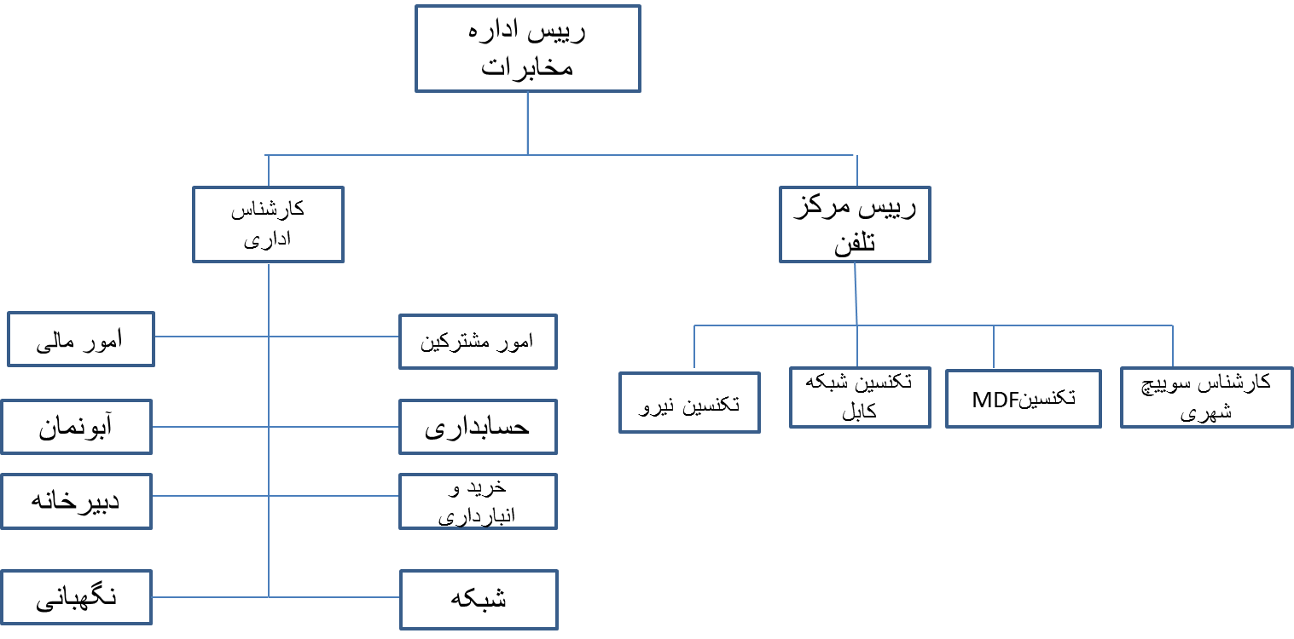

14

فصل سوم

گزارش فعالیت ها و تجربیات

15

همانطور که قبلا اشاره کردم اداره مخابرات به دوقسمت اداری و فنی تشکیل می شود ،که من در طول دوره کارآموزی با توجه به موضوع کارآموزی بیشتر در قسمت فنی بودم چون اکثر کارهای نگهداری و تعمیرات در قسمت فنی مخابرات انجام می شود .قسمت فنی مخابرات را مراکز تلفن می نامند.

مراکز تلفن در سطح شهرستان میناب شامل:1-مرکز تلفن الزهرا2 -مرکز تلفن آل محمد 3- مرکز تلفن المهدی می باشد.

قسمت فنی هر مرکز مخابراتی به صورت کلی به 5 قسمت تقسيم می شود :

1-سالن سوئیچ

2-سالن امتحان یاMDF(Main Distribution Frame)

3- شبکه کابل

4-اتاق PCM

5-اتاق تغذیه

1-سالن سوئیچ:

مهم ترین قسمت مرکز تلفن ،اتاق سوئیچ دیجیتال نام دارد که اطلاعات تمامی شماره تلفن ها، قطع و وصل شماره تلفن، ارتباط بین مراکز تلفنی و... در آنجا کنترل می شود. در مرکز تلفن آل محمد تمامی شماره ها توسط کامپیوتر کنترل می شوند. با کامپیوتر می توان در عرض چند ثانیه تلفنی را قطع کرد، شماره تلفنی را تغییر داد، شماره تلفن جدیدی تعریف کرد، شماره تلفن ها را تست کرد و سرویس های ویژه برای یک شماره دایر کرد. مانند سرویس کشف مزاحمت های تلفنی، سرویس انتقال از خط اشغال، سرویس انتظار مکالمات . و از نظر دما و رطوبت بايدسالن سوئیچ طبق يک استاندارد خاص تنظيم گردد ، چون مصرف جریان در کارتهای مخابراتی در حالت عادی به بیش از 1000 آمپر می رسد که گرمای زیادی تولید می کنند. معمولاً بايد مقدار دمای آن بين 20 تا 30 درجه سانتيگراد و رطوبت آن بين 50 تا 53 درجه باشد.

16

در واقع در سالن قسمتی به نام پکيج وجود دارد که يک دستگاه بزرگ برای خنک کردن سالن دستگاه است و دما را ثابت نگه می دارد.

سوييچ ها از نظر ظرفيت به دو دسته کم ظرفيت و پر ظرفيت تقسيم بندی می شوند که به مراکزی (سوييچی) که کمتر از 1000 شماره داشته باشد سوييچ کم ظرفيت گفته می شود. که معمولاً به صورت 256 شماره ای، 512 شماره ای و 768 شماره ای يافت می شوند. و به مراکز بالای يکصد هزار شماره سوييچ پر ظرفيت گفته می شود. و به صورت 5000 مشاره ای، 10000 شماره ای، 20000 شماره ای و غيره يافت می شوند. البته در حال حاضر به علت گسترش مخابرات در مورد سوييچ هايی که حدود 2000 شماره داشته باشند مانند سوييچ های کم ظرفيت رفتار می شوند. در مراکز پر ظرفيت از سوييچ هايی نظير EWSD و S12 و ZTE که سیستم S12 قدیمی و مربوط به 35 تا 40 سال پیش می باشد و در مراکز کم ظرفيت از سوييچ هايی نظير پارستل و کارين استفاده می شود. در مرکز تلفن آل محمد حدود 8178تلفن ثابت وجود دارد که از نظر ظرفیت جز دسته پرظرفیت بشمار می آید. مراکز المهدی و الزهرا نیز جزمراکز پر ظرفیت میباشد.

آشنايی با سخت افزار سوئيچ :

هر سوئيچ متشکل از چند راک يا کابينت (unite) می باشد. هر راک به طبقاتی به نام شلف (Shelf) تقسيم می شود و به جاهايی که کارت ها قرار می گيرند اسلات (slat) گفته می شود. و در هر اسلات يک برد (يک کارت) قرار می گيرد بعد از شلف جزء ديگری که مورد بررسی قرار می گيرد ماژول ناميده می شود که عملاً آن را نمی بينيم. ماژول يک يا تعدادی کارت است که يک وظيفه مشخص را انجام می دهند.

البته در هر راک يک قسمتی به نام power وجود دارد ممکن است يک شلف را به power ها اختصاص دهيم يا اينکه power ها را بين شلف ها تقسيم کنيم. Power ها تامين کننده انرژی کارت های می باشند. يک سری فريم ها که در پشت شلف ها قرارگرفته اند و به آنها Back plain گفته می شود و اين ها باعث برقراری ارتباط بين کارت ها می شوند. هر اسلات اگر يک اسلات مشترک باشد بسته به نوع کارت که 8، 16، 32 مشترک باشد 8، 16، 32 پورت وجود دارد که پورت ها از اسلات به هر مشترک به صورت جداگانه وصل است که البته ديده نمی شوند و يک لفظ نرم افزاری است

17

و در پشت اين کارت ها قسمت هايی جهت نصب به Back plain وجود دارد که ژاک يا سوکت ناميده می شوند. در برخی از سوئيچ ها جهت ارتباط بين دو شلف از مدارکانکتور( connector) استفاده می شود. البته اين مدار کانکتور در حال حاضر حذف شده است. در سوئيچ پارستل ارتباط دو شلف از طريق ريبون انجام می شود ولی در سوئيچ های جديد ارتباط بين شلف ها هم از طريق back plain انجام می شود. سوئيچ ها با ولتاژی بين 48 و 56 کار می کنند.

|  |
| --- |
| کارت ها  راک  شلف  شلف    صفحه پشتی يا Back plain |

انواع کارت ها :

1-1-کارت کنترل : وظيفه اين کارت ها کنترل و مديريت اجزای سوئيچ است که از طريق برنامه ریزی کردن آی سی های روی کارت ارتباطش را با ديگر قسمت ها مشخص می کنيم. و وظيفه اصلی اين کارت ها ارسال کليه فرامين و دستورات لازم جهت کنترل عمليات سوئيچينگ می باشد.

18

به طور کلی در سوئيچ های پرظرفيت دو نوع کنترل داريم.

1- کنترل متمرکز 2- کنترل نامتمرکز (گسترده)

در کنترل متمرکز همه کارهای پردازشی را خود کارت انجام می دهد و درواقع يک شلف خاص کنترل بقيه قسمت ها را برعهده دارد.

در کنترل نامتمرکز هر قسمت وظايف خاص خودش را دارا می باشد و فقط يک سری از کارها را خودش انجام می دهد. عمليات کلی مثل جمع آوری شارژينگ يا جمع آوری پالس مشترکين توسط پروسسور انجام می گيرد، در واقع پروسسور را به قسمت های مختلف اختصاص داده اند بيشتر سوئيچ های ايرانی کنترل نامتمرکز هستند. در حال حاضر بيشتر حالت کنترل نامتمرکز کاربرد دارد که با اشکال يک قسمت همه سيستم از کار نيفتد. البته ناگفته نماند که در سوئيچ های کنترل نامتمرکز هم يک قسمت برای کنترل کلی وجود دارد ولی در کنترل متمرکز تمام کنترل سيستم توسط يک قسمت انجام می شود. بعضی از اين سوئيچ ها يک واحد پروسسور را برای هر شلف در نظر می گيرند.

اصلی ترين کارت، کارتی است که وظيفه پروسسور کردن را برعهده دارد و به آن cpu گفته می شود. کابل هايی که از MDF می آيند بسط های پشت راک (back plain) متصل می شوند.

هر کارت ممکن است 8 يا 16 مشترک را شامل شود که در صورت خرابی خط يکی از مشترکين بايد کارت مربوطه بيرون کشيده شود که در اين صورت بقيه مشترکين آن کارت برق ندارند.

يک مرکز ده هزار شماره ای حدود 4 تا 5 راک می تواند داشته باشد و در هر شلف آن دو کارت پروسسور دارد که به صورت Active – standby کار می کنند که در يک زمان يکی فعال و ديگری غير فعال است و در زمانی ديگر می توانند جای خود را با هم عوض کنند. جای کارتها ی پروسسور توسط کاربر طراحی می شود. اکثر مراکز کم ظرفيت کنترل متمرکز هستند ولی در سوئيچ های پرظرفيت چون line های ما 27 يا 32 تايی است و در داخل هر شلف آن به اندازه يک راک مرکز کم ظرفيت مشترک وجود دارد پس حتماً بايد از نوع نامتمرکز استفاده شود.

19

برای بالارفتن ضريب اطمينان و امنيت لازم از مکانيسم هايی استفاده می شود که در صورت خرابی يک کدام از کارت ها، سوئيچ دچار مشکل نشود. اين مکانيسم ها دو دسته هستند.

الف-مکانيسم loud share :

در اين روش هر دو کارت فعال هستند و کار انجام می دهند ولی در صورت خرابی و قطع يک کارت، کارت دوم وظايف کارت اول را برعهده می گيرند. و هر کدام از کارت ها 50% عمليات پردازش را انجام می دهند.

ب-مکانيسم Hot standby :

در اين حالت يکی از کارت ها فعال و ديگری غیر فعال وجانشینمی باشد و هر دو همزمان کار نمی کنند و در هر لحظه يکی فعال است. هميشه در حين انجام کارها يکی از کارت ها در مدار و کارت ديگر در حالت جانشین می باشد. و در صورت مشکل و خرابی کارت فعال، کارت جانشین به حالت فعال در می آيد و وظايف را برعهده می گيرد. همچنين با بيرون کشيدن کارت فعال از شلف، کارت جانشین فعال می شود.

2-1-کارت POWER :

يکی از کارت های مهم سوئيچ کارت power است كه وظيفه آن تبديل ولتاژ 48 به ولتاژهای موردنياز جهت کار ساير کارت ها و توزيع اين ولتاژهاست.

3-1- کارت مشترکين :

کارت مشترک يا کارت Line وظيفه اساسی آن سرويس دهی به مشترک می باشد. برای هر مشترک يک زوج سيم که به گوشی تلفن آن وصل می شود، در نظر گرفته شده که با صرفنظر از اتصالات بين راه به سوئيچ می رسد. در واقع ورودی کارت لاين همان زوج سيم است. پس برای يک کارت 8 مشترک 8 تا زوج سيم وجود دارد.

20

4-1- کارت تن :

وظيفه ايجاد بوق های مختلف مثل بوق آزاد، بوق اشغال و Howler Tone و غيره می باشد. مرکز دومی يا مقصد است که برای مشترک اوليه زنگ و برای مشترک دوم زنگ و برای مشترک اوليه شبه زنگ می فرستد. زنگ توسط کارت Ring Generator ايجاد می شود که ممکن است اين کارت همان کارت power باشد.

5-1- کارت ترانک ديجيتالی :

کارت ترانک با توجه به حافظه و برنامه ای که دارد مسير را می بيند. به ازای لينکهای مختلف کارت های مختلفی وجود دارند. مثلاً کارت ها ترانک 1 لينک، 2 لينک، 3 لينک 4 لينک.

6-1- کارت Announcement :

وظيفه ضبط، بخش و فرستادن پيام های ارتباطی مورد نياز مخابرات را برعهده دارد. اين کارت ها برنامه پذير هستند و می توان آن ها را برنامه ریزی کرد.

7-1- کارت همزمانی :

همانطور که گفته شد سوئيچ ها با برق 48 ولت کار می کنند و در صورتی که ولتاژ بالايی اعمال شود باعث می شود که سوئيچ قطع شود. در سخت افزار سوئيچ مقاومت، ظرفيت خازنی، ظرفيت سلفی زوج سيم را انداه گيری می کند. و در زوج سيم بايد يک مقدار استاندارد برای اين مقادير داشته باشيم. و مقاومت سيم ها بايد يک مقدار مشخص باشد. و اين همزمانی را توسط کارت CLK می توانيم ايجاد کنيم. وظيفه اين کارت توليد پالس ساعت جهت همزمانی اطلاعات است.

21

2- سالن امتحان یا MDF(Main Distribution Frame)

اين قسمت از نظر مساحتی خيلی بزرگتر ازسالن سوئیچ( سالن دستگاه )است و به عنوان بخش توزيع كننده اصلي كليه خطوط ورودي و خروجي در هر مركز مخابرات محلي است ،كه به عنوان اينترفيسي بين مشترك و مركز تلفن ( سوئيچ ) سالن دستگاه قرار مي گيرد.

سالن MDF از 3 قسمت اصلی تشکیل شده است:

1- طبقات افقی

2- طبقات عمودی

3- ارتباط بین طبقات افقی و عمودی

1-طبقات( ترمينال) افقي:كابلهاي مربوط به اين قسمت مستقيما به مركز تلفن ،دستگاه (سوئيچ) وصل مي شود و شامل يك سري رديف ها است كه شماره هاي مشتركين وخطوط شهري را روي اين ترمينالها قرار گرفته است.

2- طبقات عمودي: شماره اتصال مشترك را روي بوخت عمودي مشخص مي كنيم. جهت آدرس دهي هرمشترك روي ترمينال هاي عمودي به رديف طبقه واتصالي تقسيم مي شود.

3- ارتباط بين طبقات عمودي و افقي: هر شماره رسيده از سالن بر روي طبقات افقي بايستي با توجه به ادرس رديف و طبقه و اتصالي به مشتركين اختصاص داده شود. عمل برقراري ارتباط بين طبقات عمودي و افقي را رانژه كردن مي گويند. ارتباط بين اين طبقات توسط سيم مخصوصي به نام سيم رانژه انجام مي شود.

علت استفاده از طبقات عمودی و افقی سادگی تغییر محل شماره مشترک است. زمانی که مشترک تقاضای انتقال و يا درخواست شماره جديد را داشته باشد مکان اتصال سیم رانژه را در بوخت عمودی تغییر می دهند.

22

زوج سیم هایی که از اتاق سوئیچ به سمت MDF می آیند و بوق و پالس مشترک را حمل می کنند وارد این قسمت از مخابرات می شوند. ابتدا این زوج سیم ها از طریق کابل های چند ده رشته رشته وارد قسمت پشتی MDF که به آن سر شماره می گویند می شود در این قسمت ترمینال های مستطیل شکلی وجود دارند که در هر کدام از آنها می توان 64 و در بعضی حالات 128 شماره را متصل کرد ،که در مرکز تلفن آل محمد ترمینال ها (100)صدتایی هستند این ترمینال های مستطیل شکل مانند تصویر زیر (به صورت تقریبی) می باشند.

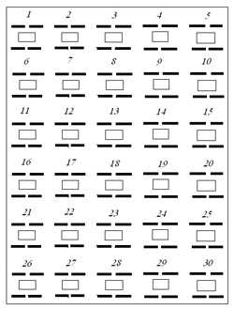

همان طور که در تصویر بالا مشاهده می کنید به هر ترمینال چهار سیم متصل می شود. یک زوج سیم به قسمت پایینی ترمینال و یک زوج سیم به قسمت بالایی آن وصل می شود. معمولاً زوج سیم هایی که از اتاق سوئیچ به MDF می آیند به زوج سیم بالایی بالایی ترمینال متصل شده و زوج سیم پایینی توسط دو سیم به قسمت جلویی MDF متصل می شوند که قسمت جلویی MDF هم مانند سر شماره دارای همین ترمینال ها می باشد و زوج سیم پایینی سر شماره به زوج سیم پایینی قسمت جلویی MDF متصل می شود البته در سرشماره این ترمینال ها به صورت افقی قرار دارند و به آن MDF افقی می گویند. به این ترمینالها بوخت (که از یک کلمه ی آلمانی گرفته شده است و منظور از بوخت تعداد ستون های اصلی MDF می باشد) می گویند. به قسمت جلویی MDF بوخت و به قسمت سرشماره بوخت افقی می گویند.

23

چگونه شماره ی مشترک را از بوخت و سر شماره پیدا کنیم؟

این کار به راحتی انجام می شود. ابتدا از نرم افزار شرکت مخابرات گزینه ی مسیر کابلی یک اشتراک را انتخاب می کنیم. در صفحه ای که باز می شود، شماره ی مشترک را می نویسیم و کلید F8 را می زنیم. در این صورت اطلاعات شماره ی مشترک از قبیل آدرس بوخت، آدرس منزل، شماره پورت سوئیچ و... نشان داده می شود. به طور مثال شماره ی 2210000 را در نظر می گیریم. پس از زدن F8 شماره بوخت در ردیف ام دی اف/ اونوی 2.5 نشان داده می شود. به طور مثال شماره بوخت 46-7-98 می باشد. عدد 98 نشان دهنده ی ردیف بوخت می باشد؛ این عدد در قسمت جلویی MDF بر روی زمین و همچنین بالای بوخت ها نوشته شده است که باید آن را بخوانیم. در هر ردیف بوخت ها هشت طبقه وجود دارد که از بالا به پایین شمارش می شوند. طبقه هفتم را شمارش می کنیم و مانند شکل بالا اتصالی 46 را پیدا می کنیم. این اتصالی برای مشترکی با شماره ی 2210000 می باشد. برای پاک کردن صفحه ی اطلاعات مشترک کلید F7 را می زنیم.

میز امتحان چیست؟

دستگاهی است که با آن می توان شماره ی مشترک را از سالن سوئیچ تا منزل تست کرد و حتی می توان فهمید که تلفن مشترک سالم است یا خیر. ابتدا اطلاعات بوخت شماره ی مشترک را پیدا می کنند و پس از وصل کردن بند هایی به شماره ی بوخت مشترک ( این بند ها به میز امتحان متصل است) با میز امتحان این شماره آزمایش می شود. این بند ها دو زوج سیم بالایی و پایینی بوخت ها را از هم جدا می کنند و همانطور که گفته شد، زوج سیم بالایی بوخت به سمت منزل مشترک می رود و زوج سیم پایینی به سرشماره و سالن سوئیچ متصل است.

فیوز های موجود در بوخت ها چه کاری انجام می دهند؟

اگر ولتاژ زیادی روی خط تلفن مشترک بیفتد، کارت های دستگاه سوئیچ می سوزند ولی فیوزها از سوختن این کارت ها جلوگیری می کنند. کارت های سوئیچ گران قیمت هستند.

24

آشنایی با چند واژه در مخابرات

رانژه: به سیم های مخابراتی رانژه می گویند.

کافو: همان جعبه های سبزرنگی هستند که درکنار خيابان ها در سطح شهر قرار دارندو بر روی کافو ها کلمه ی KV نوشته شده است.

کابل برگردان: در بعضی از کافو ها به دلیل تقاضای بیش از حد شماره تلفن، این کافو ها پر می شود و مخابرات مجبور می شود که بعضی از شماره ها را به کافو های خلوت انتقال دهند که به این کار کابل برگردان می گویند. البته کابل برگردان در MDF هم می تواند انجام شود.

اونو: در بیرون از مخابرات دکه های بزرگی در کنار خیابان و در بعضی مواقع در مغازه ی در بسته ای که متعلق به مخابرات می باشد وجود دارد. این دکه ها یک مخابرات کوچک هستند. یعنی در این دکه ها دستگاه سوئیچ و MDF وجود دارد که چندین شماره را کنترل می کنند و کل سیستم اونو از طریق 2 زوج فیبر نوری با مخابرات در ارتباط می باشد. معمولاً بر روی اونو ها کلمه ی ONU درج شده است.

فرم سیم بندی: مشترکی که می خواهد خط تلفن جدیدی را بگیرد به امور مشترکین تلفن مراجعه می کند. در فرم سیم بندی یک بوخت و یک بوخت افقی تعریف می شود که افراد راژه کش MDF بوخت ها را رانژه کشی می کنند و خط جدید را حداکثر تا 72 ساعت بعد به مشترک تحویل می دهند.

DRO: اگر کسی از تلفن های کارتی استفاده ی غیر مجاز کند، در سالن MDF دستگاهایی به نام DRO بوق تلفن را قطع می کند.

بوخت اسپیلیتر: به بوختی که سرویس های اینترنت ADSL متصل می شوند بوخت اسپیلیتر می گویند که با بوخت های معمولی کی متفاوت است. بوخت اسپیلیتر از بوخت های معمولی جدا است.

25

دبیت کارت: به دبیت کارت، ال کارت (L Card) هم می گویند. هنگامی که شماره را شماره گیری می کنیم این شماره از طریق سوئیچ اصلی وصل می شود. بر روی دبیت کارت کدی درج شده است که پس از وارد کردن این کد قبل از شماره گیری و سپس شماره گیری کردن، سوئیچ فرعی فعال خواهد شد؛ در سوئیچ فرعی فیلتری قرار دارد که شماره ی مشترک را فیلتر می کند و شماره ی مشترک یا بر روی دستگاه IDCaller مقصد نمی افتد یا شماره ای اشتباه نشان داده خواهد شد.

PAP: نام پروتکل اینترنتی می باشد.

انواع رانژه:

1-رانژه سفید قرمز برای سیستم PCM

2- رانژه قرمز آبی برای اینترنت ADSL

3- رانژه سفید مشکی برای خط تلفن معمولی

3- شبکه(اتاق) کابل :

اتاقی شامل کابل های مختلف بطوريکه کابل های مشترک، خارج شده از MDF به اين قسمت می آيند و در به قسمت های کوچکتر منشعب می شوند.

زوج سيم ها را مِی توان در اين قسمت تقسيم کرد، مثلاً اگر 1200 زوج سيم داشته باشيم و بخواهيم به دو قسمت 600 تايی تقسيم کنيم. اينکه زوج سيم ها را به صورت صحيح جداسازی و دسته بندی کنيم و به صورت مناسب بسط بزنيم، کاری است که دقت زيادی می خواهد و توسط کارشناسان اين کار انجام می شود.

26

قسمت های منشعب شده همانطور که در شکل پيداست به سمت کافو می روند. و به جايی که زوج سيم ها منشعب می شوند مفصل می گويند.

1200 کابل

مفصل

600 کابل به سمت کافو 600 کابل به سمت کافو

4-اتاق PCM

هر ارتباطی که قرار باشد از سوييچ خارج شود و به مرکز ديگری وصل شود توسط اتاق PCM انجام می شود. برای مثال می توانيم دو مرکز A و B را در نظر بگيريم در صورتيکه مشترکی بخواهد از مرکز A با مشترکی در مرکز B تماس بگيرد، اين ارتباط توسط کارت ترانک درون سوييچ صورت می گيرد و اين قسمت کابل ها به افزایشگرهای( ADDER) DDf متصل می شود، سپس کابل ها از DDf که در سالن دستگاه واقع است به اتاق PCM مرکز A می روند و بسته به نوع ارتباط بين دو مرکز (کابلی، فيبری، راديويی و ماهواره ای) ارتباط بين PCM مرکز A و pcm مرکز B برقرار می شود. پس از ارتباط با PCM مرکز B کابل ها به DDF مرکز B و از آنجا هم به سوييچ آن مرکز و همچنين کارت ترانک آن مرکز وصل می شود و به اين صورت ارتباط برقرار می شود. و در واقع می توان گفت اتاق PCM چيزی شبيه اتاق MDF می باشد که به جای زوج سيم در آن کابل کواکسيال وجود دارد.

27

5-اتاق تغذیه:

به طور کلی اتاق تغذیه (قسمت نیرو)4دستگاه یا قطعه اصلی داردکه به ترتیب شامل:

1-یکسوکننده ها

2-باطری ها

3-اینورتر

4-دیزل ژنراتور

1-یکسوکننده ها:

يکسوکننده(شارژر) دستگاهي است که بااستفاده از برق متناوب(مستقیم) 220 ولت (براي دستگاههاي تک فاز ) و يا 380 ولت (براي دستگاههاي سه فاز ) شهر برق مستقيم 48 ولتي جهت استفاده سيستمها و شارژ باطريها تهيه ميکند.یکسوکننده ها در انواع وظرفیت های مختلف ساخته می شوند.و با توجه مرکز تلفن مدل مناسب نصب می گردد.درواقع همانند شارژر های موبایل عمل میکنند .

ورودي يکسوکننده ها:

- دو سيم براي برق تکفاز( 220 ولت ) براي سيستمهاي تکفاز با رنگ سيمهاي معمولا قهوه اي براي فاز و سياه براي نول

- چهار سيم براي برق سه فاز ( 380 ولت ) براي سيستمهاي سه فاز بارنگ سيم آبي براي نول ودوسيم سياه ويک سيم قهوه اي براي فازها

- سيم سبز و يا زرد و يا زرد با خط سبز براي ازت

28

خروجي يکسوکننده ها:

- سيم ابي براي شارژ باطري –B ( براي قطب منفي باطري ) و سيم قرمز براي مثبت باطري از ترمينال باطري +B

- سيم ابي براي منفي(-L ) مصرف کننده اعم از سوئيچ وUPS و راديو و غيره و سيم قرمز(+L (براي مثبت مصرف کننده

ترمينالهايي براي ارسال آلارم و انجام عمليات برروي يکسوکننده ها ازقبيل پارالل نمودن و کنترل از راه دور

خروجی یکسوکننده برای حالت نگهداری برابر53/5 وحالت مجدد برابر 56ولت وحالت شارژاولیه برابر 64ولت می باشد. یکسوکننده ها اکثرا دارای مدارهای حفاظتی در مقابل تغییرات برق شهر،انواع اتصالات و تغییرات ولتاژخروجی می باشند.

2- باطری ها:

باطری ها در سیستم مخابراتی جهت تغذیه در هنگام قطعی برق مرکز و یا بروز خرابی در یکسوکننده ها بکار می رود. ظرفیت باطری ها برحسب میزان آمپر مصرفی مرکز متفاوت می باشد.در سیستم مخبراتی باطری ها از نظر ولتاژ بر دو نوع 2ولتی و 12ولتی تقسیم می شوند.

باطری ها از نظر نوع برد نیز دو نوع الکترولیتی(اسیدی) و سیلد اسیدی(خشک) تقسیم می گردند.و ولتاژ نامی هر سری باطری در سیستم مخابراتی برابر 48ولت می باشد.

3-اینورتر:

اينورتر يك دستگاه الكتريكي است كه مي تواند جريان مستقيم برق (DC) را به جريان متناوب (AC) تبديل كند. با استفاده از ترانسفورماتورها ، سوئيچ ها و مدارات كنترل ، AC تبديل شده مي تواند هر مقدار ولتاژي

29

و فركانسي داشته باشد. اينورترها قطعات متحرك ندارند و در رنج وسيعي از كاربردها استفاده مي شوند. از منابع تغذيه سوئيچينگ در كامپيوترها تا كاربردهاي جريان مستقيم ولتاژ بالا براي انتقال عمده توان. اينورترها معمولا براي تغذيه توان AC از منبع DC استفاده مي شود مثل باتري ها. علت نامگذاري اين است كه قبلا براي تبديل كردن DC به AC از مبدل هاي AC به DC به صورت معكوس استفاده مي شد. اينورتر عمل مخالف يكسوکننده ها را انجام مي دهد.اینورتر دستگاهی است که برای حفاظت سیستم هایی مانند کامپیوتر مرکز در مقابل نوسانات برق بکار می رود. این دستگاه باتغذیه توسط باطری مرکز خروجی 220ولت متناوب جهت کامپیوترها را فراهم می کند.

اینورتر های موجود در مخابرات 700وات بوده و مناسب برای تامین برق حداکثر دو سری کامپیوتر می باشد.

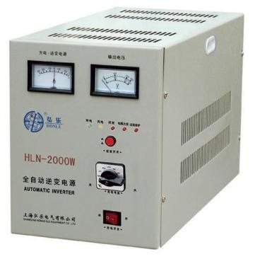

نمايي از مبدل جريان مستقيم به جريان متناوب

30

4-دیزل ژنراتور: ژنراتور گازوئیلی ای در مرکز مخابرات وجود دارد که هنگام قطع برق بکار می افتد و برق اضطراری را تامین می کند. کامپیوتر های مرکز هنگام قطع برق توسط دستگاه UPS کار می کنند. این دستگاه باید هنگام قطع برق سریعاً بکار بیفتد چون با کوچکترین تاخیری کامپیوتر ها خاموش و روشن (Restart) می شوند.

مسير برقراری ارتباط از مشترک تا مرکز :

ابتدا از زوج سيمی که از تلفن مشترک خارج می شود شروع می کنيم که اين زوج سيم به جعبه های آلومينيومی به نام پست که در خيابان و در کنار خانه ها واقع اند می روند . ظرفيت هر پست معمولاً 10 شماره می باشد اگر تعداد مشترکين بيشتر شد می توان پست را با جعبه ديگری به نام سرکابل تعويض کرد که ظرفيت آن حدود 50 تا 70 شماره و بيشتر هم هست. سپس از آنجا سيم ها به قسمتی به نام کافو می روند. کافو همان جعبه های سبزرنگی هستند که در خيابان هستند. کافو به دو قسمت پشت و مرکزی تقسيم می شود که زوج سيمی که از سمت مشترک می آيد به قسمت پشت و خروجی کافو از قسمت مرکزی به اتاق کابل مرکز مربوطه می رود. هر کافو مثل يک MDF كوچک است و يک ظرفيت مشخص دارد.

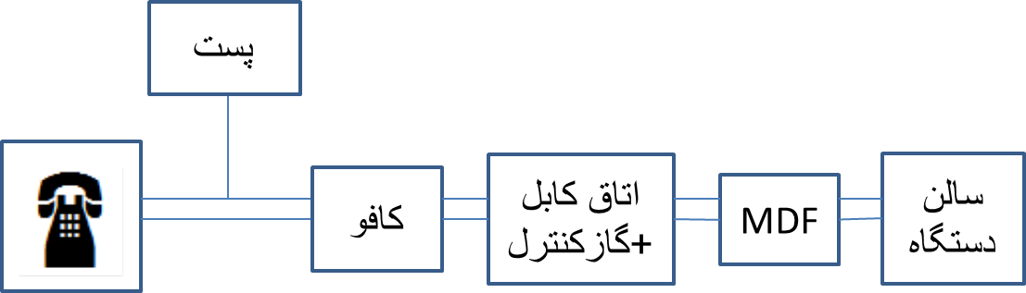

شکل بالا نشان دهنده مسير فيزيکی ارتباطی مشترک تا مرکز می باشد. و همان طور که مشاهده می کنيم

31

ترمينال های پشت کافو به پست وصل هستند. بايد به اين نکته توجه داشته باشيم که امکان تعويض شماره تلفن از درون سالن دستگاه صورت می گيرد و در صورتيکه بخواهيم شماره تلفن موردنظر خود را انتقال بدهيم زوج سيم برای مشترک ديگر با شماره جديد خالی می شود.

ممکن است در پست نزديک محل سکونت ما جای خالی وجود داشته باشد ولی در صورت تقاضای اشتراک از مخابرات پاسخ عدم امکانات فنی را دريافت کنيم که در اين صورت مشکل به PCM ACCESS بر مي گردد که قسمت مرکزی کافو پر شده است و ديگر امکان واگذاری خط وجود ندارد.

گاز کنترل :

درون اتاق کابل يک سری تجهيزات خاص است که به آن گاز کنترل گفته می شود. اگر به ظاهر کابل ها دقت کرده باشيم دارای يک پوشش پلاستيکی هستند و چون اين کابل ها دارای جريان می باشند پس در اطراف خود شار مغناطيسی ايجاد می کنند و چون کابل ها به هم چسبيده هستند پس شارها روی يکديگر

تاثير می گذارند و مشکل هم شنوايی يا شنود پيش می آيد. پس درون اتاق کابل ميزان ظرفيت خازنی مشخص می شود که مقدار و ميزان و فشار هوايی که درون پوسته وجود دارد را طوری تنظيم می کنند که مشکل تداخل شارها و در نتيجه هم شنوايی بوجود نيايد.

بعضی مواقع مخصوصاً هنگام بارندگی آب به درون کابل های درون مفصل رسوخ می کند و اگر گوشی تلفن را برداريم ممکن است صدای مکالمات ديگر مشترکان را بشنويم که در اينصورت مشکل از مفصل بندی است و بايد آن را رفع کرد.

32

طبق استاندارد مخابرات هر مرکز مخابراتی بايد به 3 طبقه به صورت زير تقسيم شود.

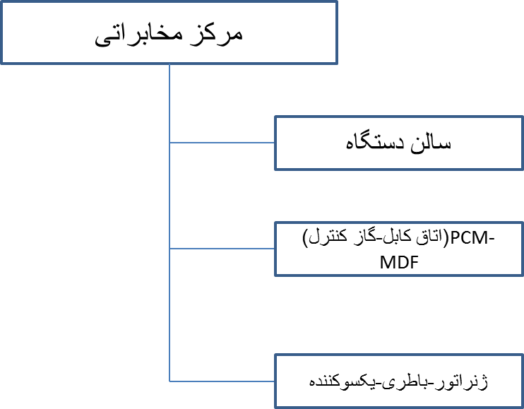

فيبر نوری :

فيبر نوری يکی از محيط های انتقال داده با سرعت بسيار بالا است که پس از اختراع فناوری ليزر از سال 1966 مورد استفاده قرار گرفت. اين کابل رشته ای از تارهای ساخته شده از آلياژ شيشه و پلاستيک است که تقريباً هر يک از تارهای آن معادل ضخامت تار مو است. اين محيط انتقال بيشتر برای انتقال اطلاعات در مسافت های دور استفاده می شودمحيط انتقال از طريق فيبر نوری بسيار ساده تر است زيرا ارتباط از طريق نور است و در طی فاصله هايی مشخص از تکرار کننده استفاده می شود. همچنين به علت القاء پالس هاینور يا فوتون ها مشکلات ذاتی کابل های مسی از جمله تداخل الکترومغناطيسی مشکل هم شنوايی و

استراق سمع هم وجود ندارد و چون فيبرها شيشه ای اند مثل کابل های مسی روی يکديگر اثر تضعيف کنندگی ندارند.

33

Core (هسته)

ضربت گیر 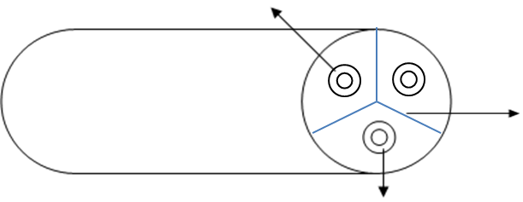

Clodding (لخته)

فيبر نوری در مقايسه با سيم های های مسی دارای مزايای زير است :

1-ارزانتر. هزينه چندين كيلومتر كابل نوری نسبت به سيم های مسی كمتر است .

2- نازك تر. قطر فيبرهای نوری بمراتب كمتر از سيم های مسی است .

3- ظرفيت بالا. پهنای باند فيبر نوری بمنظور ارسال اطلاعات بمراتب بيشتر از سيم مسی است .

4- تضعيف ناچيز. تضعيف سيگنال در فيبر نوری بمراتب كمتر از سيم مسی است.

5- سيگنال های نوری . برخلاف سيگنال های الكتريكی در يك سيم مسی ، سيگنا ل ها ی نوری در يك فيبر تاثيری بر فيبر ديگر نخواهند داشت .

6- مصرف برق پايين . با توجه به سيگنال ها در فيبر نوری كمتر ضعيف می گردند ، بنابراين می توان از فرستنده هائی با ميزان برق مصرفی پايين نسبت به فرستنده های الكتريكی كه از ولتاژ بالائی استفاده می نمايند ، استفاده كرد.

7- سيگنال های ديجيتال . فيبر نور ی مناسب بمنظور انتقال اطلاعات ديجيتالی است .

8- غير اشتعال زا . با توجه به عدم وجود الكتريسيته ، امكان بروز آتش سوزی وجود نخواهد داشت .

9- سبك وزن . وزن يك كابل فيبر نوری بمراتب كمتر از كابل مسی (قابل مقايسه) است.

34

10- انعطاف پذير . با توجه به انعظاف پذيری فيبر نوری و قابليت ارسال و دريافت نور از آنان، در مواردمتفاوت نظير دوربين های ديجيتال با موارد كاربردی خاص مانند : عكس برداری پزشكی ، لوله كشی و ...استفاده می گردد.

با توجه به مزايای فراوان فيبر نوری ، امروزه از اين نوع كابل ها در موارد متفاوتی استفاده می شود. اكثر شبكه های كامپيوتری و يا مخابرات ازراه دور در مقياس وسيعی از فيبر نور ی استفاده می نمايند.

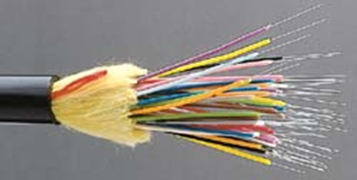

فیبر نوری مزایای بسیار زیادی دارد اما درکنار مزایا معایب اندکی نیز دارد که شامل:

1- از فيبر نوری فقط می توان برای انتقال اطلاعات آن هم به صورت شعاع های نوری استفاده كرد و نمی توان برای انتقال الكتريسيته استفاده نمود

2- اتصال دو فيبر نوری به يكديگر بسيار مشكل و وقت گير می باشد و نياز به دانش فنی خاص خود را دارد

3- نمی توان چند شعاع نوری را به طور همزمان انتقال داد

35

فصل چهارم

ارزیابی نگهداری و تعمیرات در بخش فنی مهندسی مخابرات

36

برای شروع فصل چهارم بهتر است با تعریف نگهداری وتعمیرات (نت)فصل را آغاز و در ادامه به انواع نت ها یا PMها بپردازیم وسپس در ادامه نحوه نگهداری وتعمیرات را در قسمت فنی مهندسی مخابرات را بررسی کنیم.

بطور كلي نگهداري و تعميرات به مجموعه فعاليتهايي اطلاق مي گردد كه سبب افزايش عمر مفيد ماشين آلات مي شود و كاهش مصرف قطعات يدكي، انرژي و هزينه را نيز بدنبال دارد و اثربخشي دستگاهها را براي توليد محصول با كيفيت افزايش ميدهد.

نگهداري(Maintenance): مجموعه اي از فعاليت هاي مشخص و معمولا به صورت برنامه ريزي شده و با هدف جلوگيري از خرابي ناگهاني ماشين الات و تجهيزات را نگهداري مي نامند.

تعمیرات :(Repairs) مجموعه اي از فعاليت هاست كه بر روي يك سيستم يا وسيله اي كه دچار خرابي شده انجام مي گيرد تا آنرا به حالت آماده و قبل بهره برداري باز گرداند .

انواع نت ها:

1- نگهداري و تعميرات مبتني بر شكست

2- نگهداری و تعميرات پيشگيرانه(PM)

3- نگهداری و تعميرات پيشگويانه (مراقبت وضعيت)

4- نگهداری و تعميرات اضطراری(EM)

5- نگهداری و تعميرات اصلاحی(CM)

6- نگهداری و تعميرات بهره ور جامع(TPM)

7- نگهداری و تعميرات ناب(LM)

37

فعاليتهای نگهداری و تعميرات

فعاليتهای کلی نگهداری و تعميرات شامل پنج فعاليت اصلی زير می باشد که عبارتند از:

1- تعمير (Repair)

2- تعويض (Change)

3- تنظيم (Adjust)

4- سرويس (Service)

5- تست (Test)

به طور کلی در مراکز تلفن دو نت در قسمت فنی اجرا می شود که شامل:

1- نگهداری و تعميرات پيشگيرانه:

به مجموعه اقداماتی که شامل بازديد, کنترل, سرويس, تنظيم, تعويض و در برخی از موارد تعميرات جزيی که توسط کاربران تجهيزات و يا تعميرکاران واحد اجرايي انجام می شود اطلاق شده که اصطلاحا به فعاليتهای مزبور PM گفته می شود. اين فعاليتها که بطور تناوبی و بر حسب دوره های تعريف شده انجام می گيرد, سبب تاخير و کم شدن تعميرات و شکستهای ناگهانی و بدون برنامه می شوند.

2- نگهداری و تعميرات اضطراری:

فعاليتهايی هستند که در مواقع از کار افتادن تجهيزات و شکست انجام می دهند و به شکل اضطراری بايد اينگونه فعاليتها را انجام داد زيرا که امکان سرايت خرابی به ساير مجموعه های تجهيزات وجود دارد و يا اينکه تجهيزات بطور کلی از کار افتاده و در سازمان بکار گيرنده آن, دستگاه ضرورت حياتی دارد و عدم کارکرد آن باعث زيانهای مادی و جانی فراوان می شود.

38

نگهداری وتعمیرات در مراکز تلفن به دو قسمت نت داخلی و نت بیرونی تقسیم می شود که به صورت زیر است:

1-نت بیرونی توسط شرکت پیمانکاری انجام می شود.

2-نت درونی توسط تکنسین های مخابرات انجام می شود.

در این زمینه مهمترین وظایف شرکت پیمانکاری به صورت زیر است:

- رفع خرابي شامل اصلاحات سيم‌باني (تعويض سيم و كابل، نصب جعبه تقسيم) و هرگونه عملياتي كه منجر به برقراري ارتباط مشترك بصورت دائمي گردد

- بازديدهاي دوره‌اي و گزارش به مركز تلفن و ثبت دفاتر شبكه هوائي، نظافت كافو، حوضچه‌ها و روغن‌كاري لوله‌هاي كافو و پست‌ها

- حفظ فرم و آرايش سيم بندي و درصورت نياز بازسازي رانژه كافور پست‌ها (نوسازي كافو يا رانژه‌بندي در موقع برگردان و جابجائي و دايري جديد

- نصب مجدد و بستن رانژه‌هاي مربوطه در كافو، نوسازي و بازسازي رانژه‌هاي ناشي از برگردان و سركابل‌هاي تعويضي، نوسازي و بازسازي سيم و كابل هوائي

- انجام سيم كشي و دايري به صورت‌هاي ودايع، تغيير مكان، كسر سيم، بازسازي و نوسازي

- تهيه كارتكس هر خط از MDF تا محل برقراري تلفن براي هر شماره

- حفاري، خاكبرداري، خاكريزي و بحالت اوليه در آوردن محل تعميرات شبكه زميني و اجراي مفصل در صورت نياز

- رعايت مقررات ايمني طبق استاندارد شركت مخابرات

و ...

39

نگهداری وتعمیرات داخلی مراکز تلفن توسط تکنسین های مخابرات انجام می شود.همانطور که در نت مشخص است ابتدا نگهداری مطرح است وبعد از آن در صورت خرابی ،تعمیرات جنبه ی اصلی می شود . نگهداری در مخابرات طی یک برنامه ریزی مشخص انجام می شود که با توجه به قسمت های مختلف درمراکز تلفن این زمانبندی نیز متفاوت می باشد.

در قسمت سوئیچ سرویس و نگهداری هر هفته یکبار انجام می شود که از جمله ی آن بررسی کارت ها، برد ها واسلات ها میباشد.و در صورت خرابی تکنسین قسمت های مختلف را بررسی می کندو قطعه ی معیوب را با قطعه سالم جایگزین میکند اما اگر نتوانست با در خواست از قسمت نگهداری و پشتیبانی در بندرعباس برای حل موضوع اقدام می کند که به صورت زیر انجام می شود.

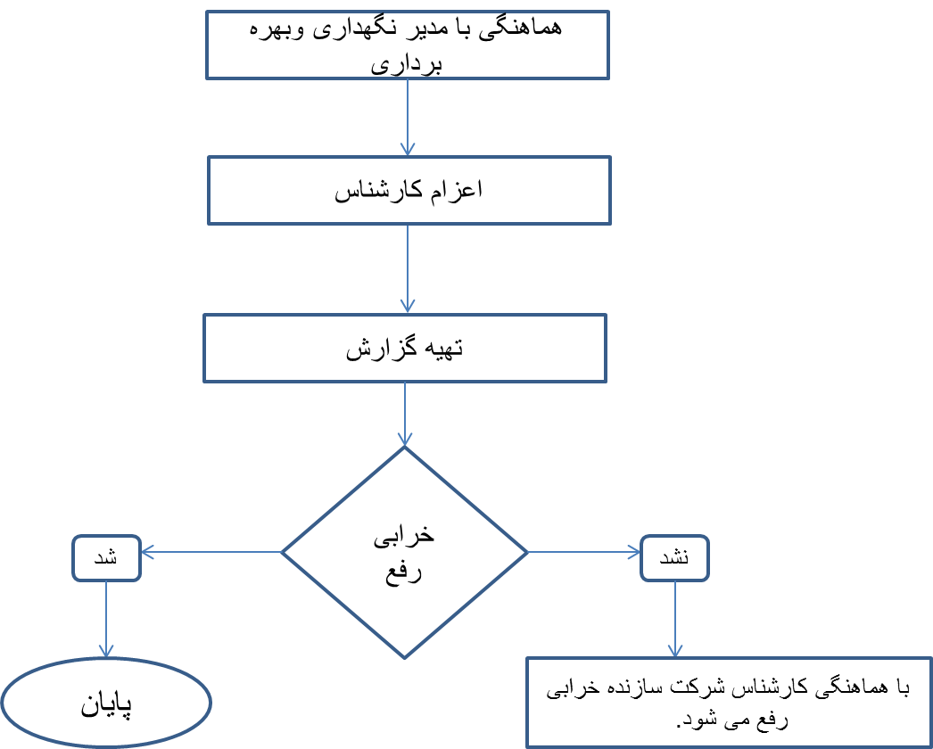

40

قسمت سالن امتحان یاMDF ، در قسمت MDF بیشتر به رفع خرابی(تعمیرات) تلفن های ثابت،ایوان ها و دلتاها مشغول هستند تا نگهداری .

نحوه ثبت خرابی تلفن های ثابت و رفع آن:

ابتدا مشترکی که شماره اش خرابی دارد، با شماره ی 117 تماس تلفنی می گیرد و شماره ی خود را در 117 ثبت می کند. این شماره وارد سیستم 117 مخابرات می شود و مسئول 117 می تواند آن را مشاهده کند. از اطلاعات این شماره پرینت گرفته می شود گرفته می شود (نظیر اطلاعات بوخت ها و...) سپس با میز امتحان این شماره تست می شود و خرابی این شماره ممکن است در داخل مرکز و یا در بیرون مرکز باشد که با میز امتحان این خرابی مشخص می شود. مثلاً ممکن است این خرابی از اتصال دو زوج سیم باشد یا خط مشترک پاره شده باشد. پس از تست شماره، در صورتی که ایراد از بیرون مرکز باشد، فرم خرابی صادر می شود، این فرم خرابی در کامپیوتر و در فیلد شبکه ثبت خرابی، با شماره ی روی فرم ثبت شده و سپس این فرم را به کارکنان شرکت پیمانکاری می دهند و کارکنان خط مشترک را تا منزل مشترک تست می کند. اگر ایراد از سیم کشی منزل باشد، کارکنان بوق را از سر داخله به مشترک تحویل می دهد. در ضمن ایرادات سیم کشی داخل منزل به عهده مخابرات نمی باشد. در صورت وجود عیب در داخل مرکز آن عیب را پیدا کرده و بر طرف می کنند. ممکن است رانژه های MDF پاره شده باشند و یا زوج سیم ها به خوبی به بوخت ها متصل نشده باشند. پس از برطرف شدن مشکل تلفن، فرم های خرابی به مرکز بر می گردد و توسط کامپیوتر در فیلد خرابی اعلام رفع خرابی، با شماره ی روی فرم ثبت می شوند و پس از آن کادر های موجود در فرم خرابی پر می شود و سپس این فرم بایگانی می شود.

برطبق آمار حدود 70درصد ازخرابی در بیرون از مرکز تلفن و داخل ساختمان مشترک میباشد و 30درصد آن در درون مراکز تلفن میباشد.

41

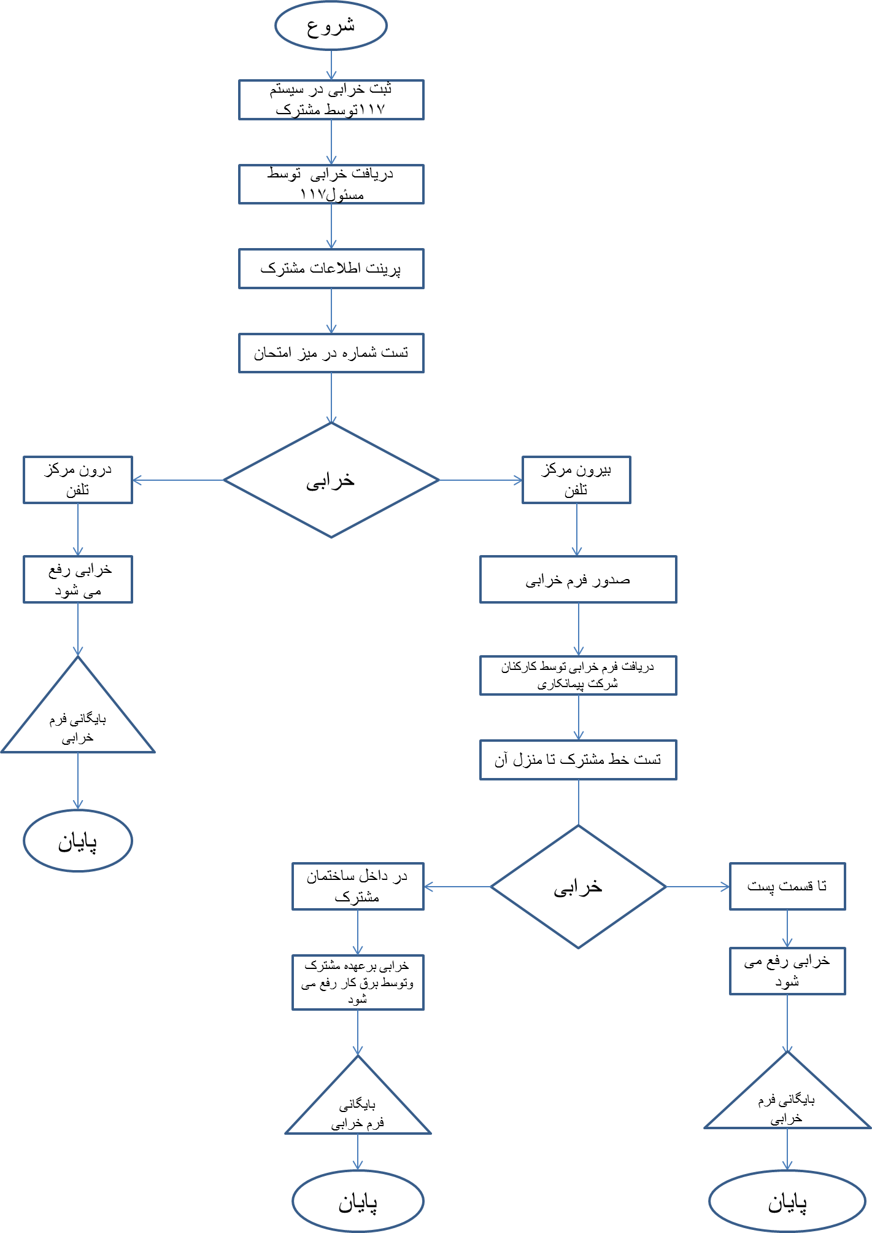

نمودار گردش کار قسمت MDF

42

در قسمت اتاق کابل و اتاق PCM معمولا خیلی کم خرابی ایجاد می شود و برنامه خاصی برای نگهداری و تعمیرات برای آنها وجود ندارد.

قسمت نیرو(اتاق تغذیه):

در این قسمت هر پانزده روز یکبار عملیات سرویس و نگهداری توسط تکنسین انجام می شود .

سرویس و نگهداری یکسوکننده:

-هرپانزده روز یکبار با قطع فیوز سه فاز ورودی یکسوکننده در تابلو برق مرکز کلیه قسمت های یکسوکننده با جارو برقی و قلم مویی و کهنه پارچه ای تمیز می گردد.

-بدنه یکسوکننده با پارچه نم دار تمیز می گردد.

-تنظیمات یکسوکننده کنترل و در صورت نیاز تنظیم می شود.

سرویس و نگهداری باطری:

- شستشوی بدنه و رسوبات باطری ها با آب گرم

- روغن کاری اتصالات باطری ها با وازلین

- تنظیم سطح الکترولیت باطری ها با آب مقطر برای باطری های اسیدی

- نظافت اتاق باطری

- دشارژ باطری ها به مدت سه ساعت با بار مرکز و کنترل و اندازه گیری ولتاژ سلول ها و ثبت در دفتر باطری مرکز.

- آچار کشی پیچ های باطری ها

43

سرویس و نگهداری دیزل ژنراتور:

-بررسی و بازدید روغن موتور دیزل و اطمینان از مناسب بودن مقدار آن.

- کنترل آب رادیاتور و اتصالات آن و اطمینان از کافی بودن سطح آب رادیاتور.

- بازدید از مخرن گازوئیل موتور دیزل و اطمینان از پر بودن آنها و عدم وجود نشتی اتصالات مربوطه .

-بررسی و کنترل و بازدید از عدم گرفتگی سطح رادیاتور موتور دیزل و تمیز نمودن سطح رادیاتور.

-کنترل و بازدید از عدم نشتی روغن ار قسمتها و قطعات مختلف موتور دیزل .

-روشن و بکار انداختن دیزل ژنراتور حداقل دوبار در هفته.

- بازدید از فیلتر های هوا ,روغن و تعویض آنها.

-کنترل و بررسی از وضعیت باطری های ژنراتور و اطمینان از مناسب بودن وضعیت آنها .

سرویس و نگهداری اینورتر:

- خاموش نمودن اینورتر توسط فيوز DC ازطريق فيوز تابلو موجود در اتاق سالن دستگاه .

- بازکردن درب بالاي UPS توسط پيچ گوشتي و نظافت با جاروبرقي و قلم مويي سپس بستن درب بالايي در محل خود .

- نظافت بدنه با دستمال نمناک.

در صورت خرابی در قسمت نیرو ،تکنسین سریعا اقدام به رفع آن می کند چون با قطع منبع برق همه ی قسمت های مرکز تلفن از کار می افتد و در صورتی که دستگاه یا قطعه معیوب درست نشد با دستگاه و قطعه سالم جایگزین می شود.

44

ارزیابی دوره کارآموزی:

همانطور که در مقدمه اشاره کردم کارآموزی می تواند یک پل ارتباطی بین دروس تئوری فراگرفته در دانشگاه و کارهای عملی در صنایع ،سازمان ها و موسسات باشد . طی دوره کارآموزی در اداره مخابرات شهرستان میناب با قسمت های مختلف این اداره و روند کار در قسمت های اداری و فنی آشنا شدم. موضوع نگهداری تعمیرات در اداره مخابرات همانند سایر سازمان ها و شرکت ها دارای نقاط ضعف و قوت خاص خود دارد . در قسمت فنی مخابرات بجز قسمت نیرو و سوئیچ که دارای یک برنامه خوب pmمیباشد سایر قسمت ها بیشتر به تعمیرات ورفع عیب توجه داشتندتا نگهداری . با توجه به توسعه روز افزون ارتباطات ، اینترنت ،شبکه های اطلاع رسانی و... با توجه به این که این وظایف بر عهده مخابرات می باشد ، نگهداری وتعمیرات نقش مهمی را ایفا میکند و باید بدان توجه کافی شود .

مورد بعدی در مورد تجربیات عملی و تئوری از تکنسین های فنی مخابرات می باشد؛به طور کلی تکنسین ها وقت کافی برای آموزش و دادن تجربیات عملی به کارآموزان را نداشتند و مرتبا درگیر کارهای خود بودند با این حال تکنسین های مرکز تلفن با سعه صدر و وقت کافی برای من لطف کردند و تجربیات خود را در اختیار من قرار داند البته این امر مربوط پشتکار خود نیز می باشد. در طی این دوره سعی کردم تمامی اطلاعات و آموزش ها را به طور دقیق فراگرفته تا در آینده بتوانم از آن استفاده کنم.

45